С начала лета спасатели встретили в аэропортах столицы около
двадцати шести тысяч пассажиров

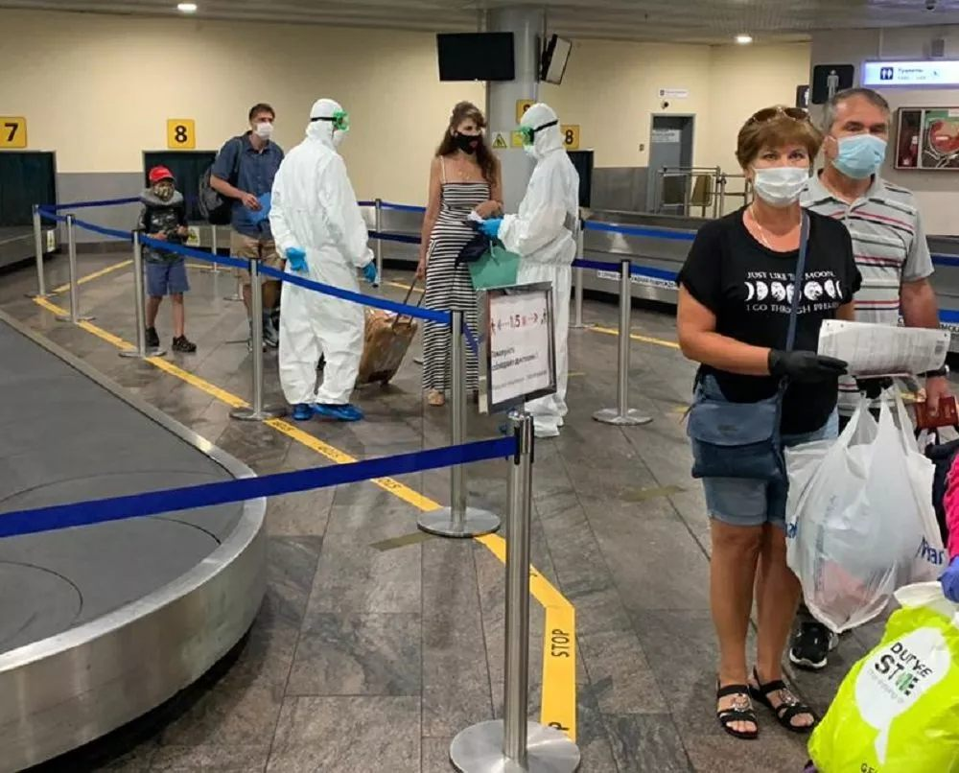

Спасатели Департамента по делам гражданской обороны, чрезвычайным ситуациям и пожарной безопасности города Москвы продолжают нести службу во всех аэропортах столицы и с начала летнего сезона встретили 679 зарубежных рейсов с 25 980 пассажирами.
В летний период спасатели круглосуточно дежурят в аэропортах Шереметьево, Внуково, Жуковский и Домодедово встречая из-за границы самолеты с российскими гражданами. Наибольшее количество рейсов принимает аэропорт Шереметьево, куда с 1 июля прибыло 210 рейсов и 18 305 пассажиров. Также увеличился пассажиропоток во Внуково и Домодедово.
«Группы спасателей, встречая пассажиров проверяют правильность заполнения анкет, проводят термометрию, а также организуют соблюдение дистанционных мер при перемещении по терминалу аэропорта, — рассказал заместитель руководителя Департамента по делам гражданской обороны, чрезвычайным ситуациям и пожарной безопасности города Москвы Андрей Иванов. — Группировка спасателей состоит из 20 сотрудников из Пожарно-спасательного центра Москвы. В случае получения информации о прибытии сразу нескольких рейсов, в аэропорт оперативно выезжает дополнительное количество сотрудников, что позволяет быстрее выполнить необходимые мероприятия и не задерживать пассажиров».

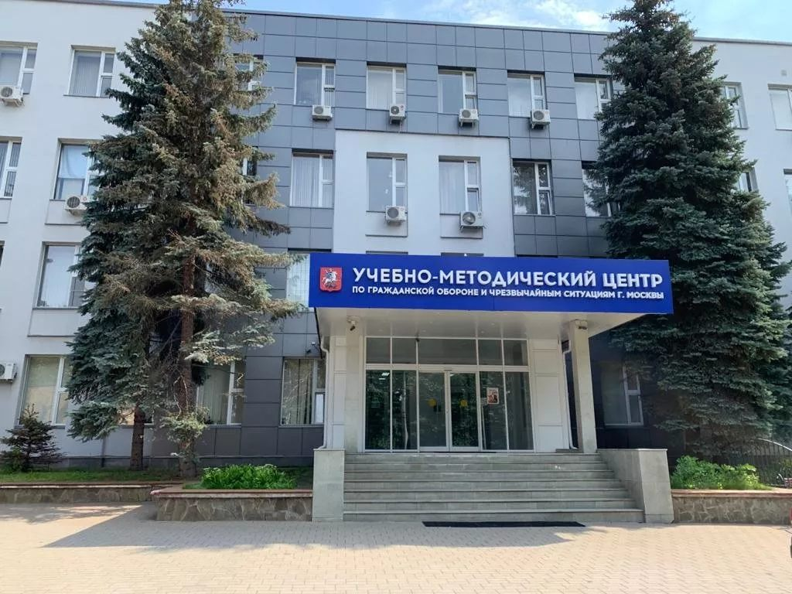

В связи с частичным возобновлением с 1 августа 2020 года регулярного международного авиасообщения, предполагается, что количество организованных вывозных рейсов с гражданами Российской Федерации будет сокращаться, однако, проверка состояния здоровья людей, прибывающих из-за границы, продолжится.
Анкеты прилетевших пассажиров спасатели передают из аэропортов в Учебно-методический центр по гражданской обороне и чрезвычайным ситуациям города Москвы, где продолжает работу Центр обработки данных. Ежедневно 5 сотрудников вносят сведения о прибывших из-за границы людей в общую базу данных, что позволяет при появлении случаев заболевания оперативно проводить профилактические мероприятия. За два месяца специалистами обработано около 26 тысяч анкет.
Все сотрудники Департамента по делам гражданской обороны, чрезвычайным ситуациям и пожарной безопасности города Москвы обеспечены средствами защиты, связи и личной гигиены.

